新建规则时，打开一个新的标签页，不要在原有页面展开

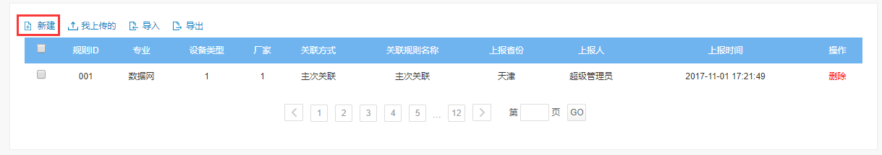

1.附件没有格式限制



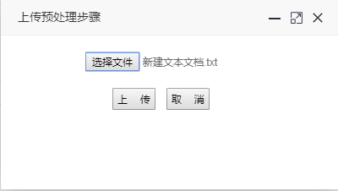

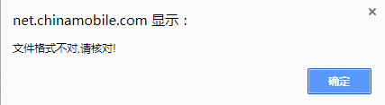

2.新建规则时点击“保存”，应生成一条草稿状态的规则，再点击时可以修改、提交，且只有本人可见，其他人不可见；目前保存后所有人都可见。

3.导出的excel文件名乱码



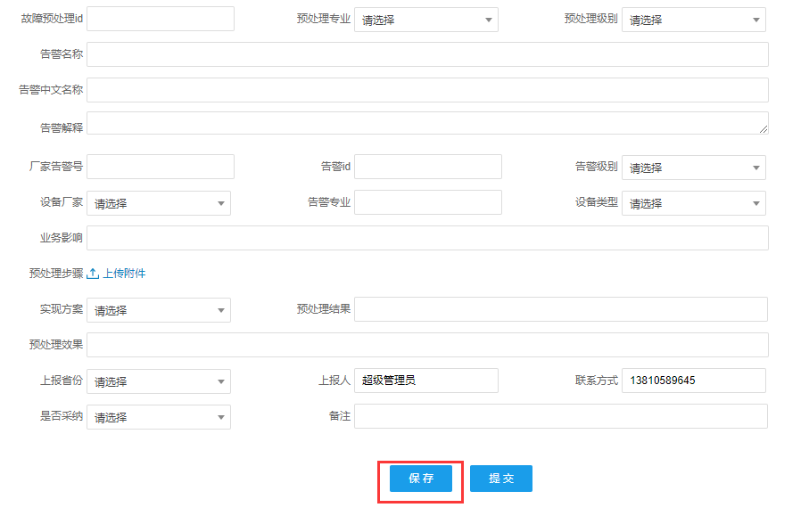

4.“导入”时显示“添加接口人”。（导入导的是什么？）

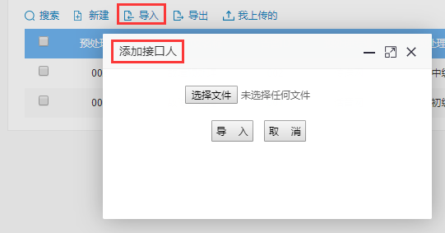

5.单网源内主次关联

红框圈出的字段，文本框宽一些（详见需求）

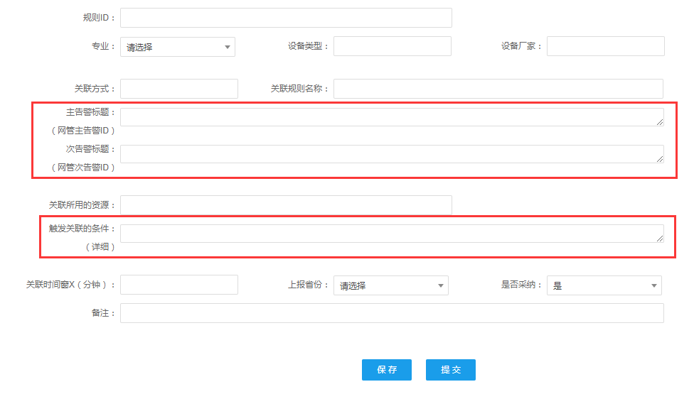

7.单网元内，红框所圈字段应该是下拉框

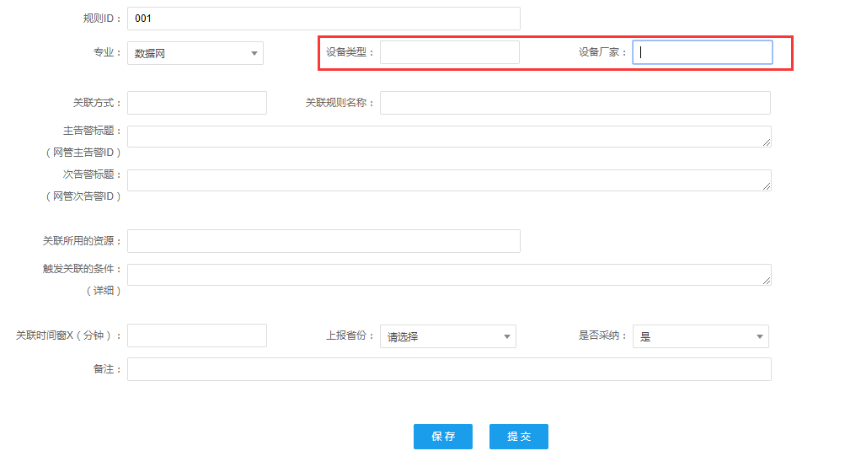

8.衍生关联，“原始告警标题”字段文本框宽一些（详见需求）

